**МИНИСТЕРСТВО НАУКИ И ВЫСШЕГО ОБРАЗОВАНИЯ РОССИЙСКОЙ ФЕДЕРАЦИИ**

**ФЕДЕРАЛЬНОЕ ГОСУДАРСТВЕННОЕ БЮДЖЕТНОЕ ОБРАЗОВАТЕЛЬНОЕ**

**УЧРЕЖДЕНИЕ ВЫСШЕГО ОБРАЗОВАНИЯ**

**«МОСКОВСКИЙ АВИАЦИОННЫЙ ИНСТИТУТ**

**(национальный исследовательский университет)»**

Институт №3 «Системы управления, информатика и электроэнергетика»

Кафедра 311 «Прикладные программные средства и математические методы»

**ЛАБОРАТОРНАЯ РАБОТА №7**

**по дисциплине:**

**«Проектирование информационных систем»**

Выполнил:

Студент гр. М3О-216Б-21

Титов Владимир Александрович

Подпись:_____________________

Научный руководитель:

к.т.н. доцент

Смирнов Владимир Юрьевич

Подпись руководителя:__________

Москва 2023

СОДЕРЖАНИЕ

1. Цель работы………………………………………………………...………2
2. Листинг...……………………………………………………………………3
3. Результат работы………………………………………………………...…5
4. Используемая литература………………………………………………….6

ЦЕЛЬ РАБОТЫ

Изучить основные принципы модификации готового программного обеспечения и практически попробовать изменить типовую конфигурацию программы 1С Предприятие.

Использовались: Python, QtDesigner, PyQt6, psycopg2, PostgreSQL4

ЛИСТИНГ

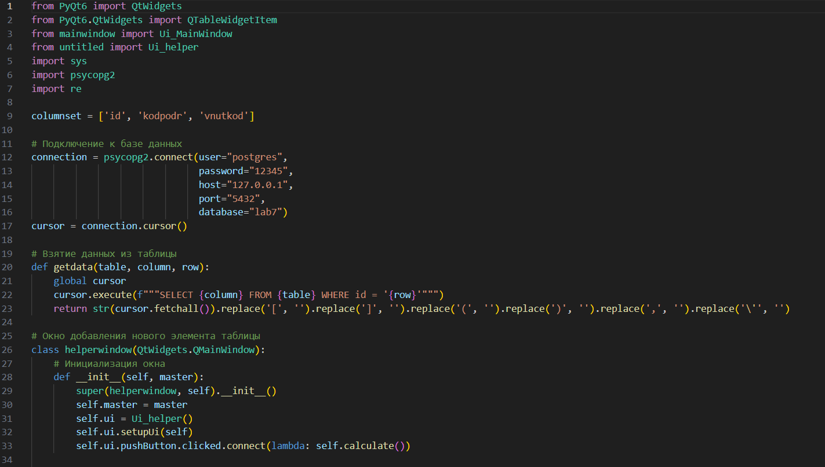

getdata – метод взятия данных с заданным названием таблицы, столбца и строки

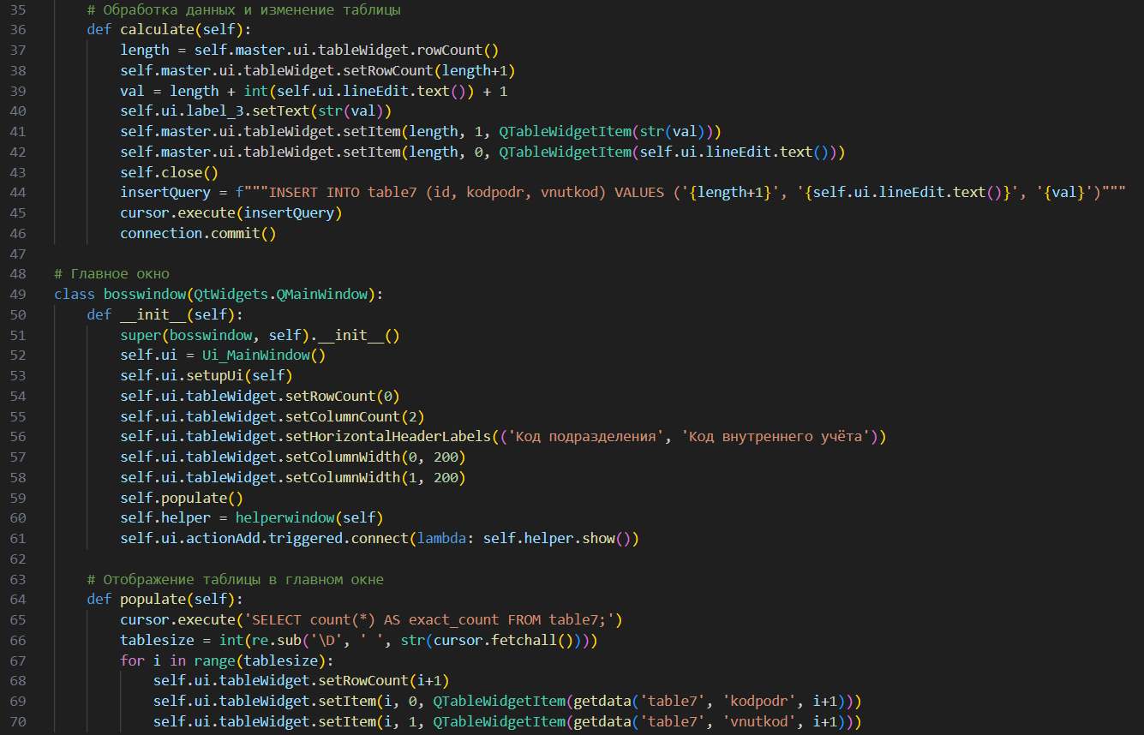

Calculate – заносит данные в GUI и в базу данных

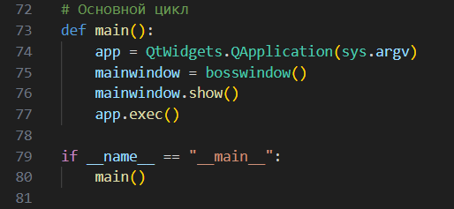

РЕЗУЛЬТАТ РАБОТЫ

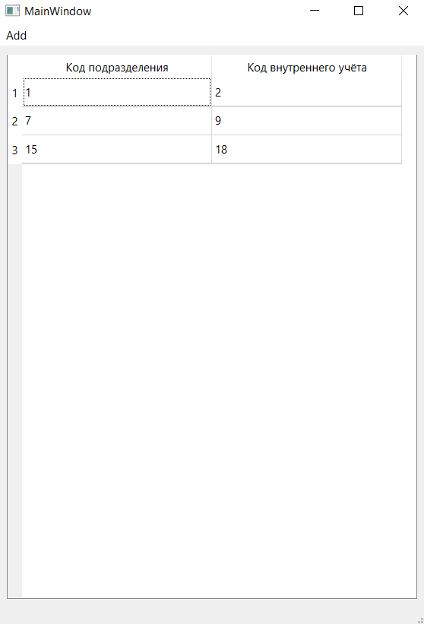

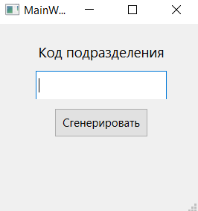

ИСПОЛЬЗУЕМАЯ ЛИТЕРАТУРА

1. <https://habr.com/ru/companies/skillfactory/articles/599599/>